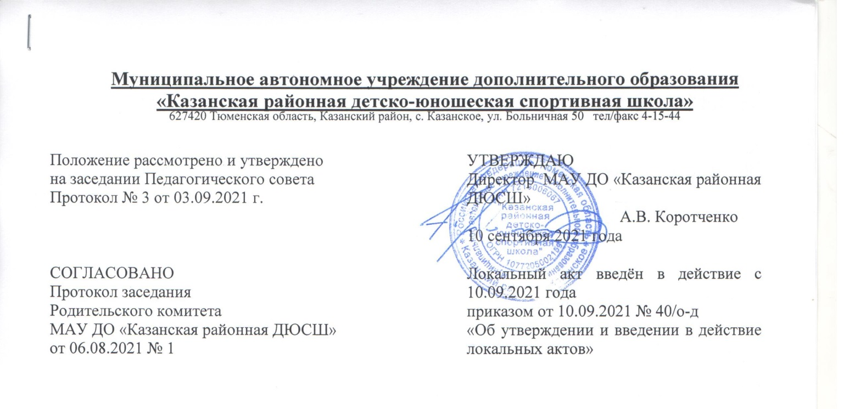
П О Л О Ж Е Н И Е
о порядке обучения по индивидуальному учебному плану

1. Настоящее положение устанавливает правила обучения по индивидуальному учебному плану в МАУ ДО «Казанская районная ДЮСШ».
2. В соответствии с пунктом 3 части 1 статьи Федерального закона от 29 декабря 2012 г. № 273-ФЗ «Об образовании в Российской Федерации», обучающиеся имеют право на обучение по индивидуальному плану, в пределах осваиваемой дополнительной образовательной программы в порядке, установленном локальными нормативными актами.
3. Индивидуальный учебный план — учебный план, обеспечивающий освоение дополнительной образовательной программы на основе индивидуализации ее содержания с учетом особенностей и образовательных потребностей конкретного обучающегося.
4. Индивидуальный учебный план разрабатывается для отдельного обучающего или группы обучающихся на этапе начальной подготовки, тренировочном этапе, на этапе совершенствования спортивного мастерства на основе учебного плана Учреждения.
5. Индивидуальный учебный план составляется на один учебный год.
6. При реализации дополнительных образовательных программ в соответ-ствии с индивидуальным учебным планом, могут использоваться различные образовательные технологии, в том числе дистанционные образовательные технологии, электронное обучение.
7. Индивидуальные учебные планы разрабатываются в соответствии со спецификой и возможностями МАУ ДО «Казанская районная ДЮСШ».
8. Индивидуальные планы обучения по дополнительной образовательной программе разрабатываются тренерами - преподавателями МАУ ДО «Казанская районная ДЮСШ».
9. Обучающиеся обязаны выполнять индивидуальный учебный план, в том числе посещать предусмотренные индивидуальным планом учебные занятия.
10. Ознакомление родителей (законных представителей) детей с настоящим Положением, в том числе через информационные системы общего пользования, осуществляется при приеме детей в МАУ ДО «Казанская районная ДЮСШ».
11. Обучение по индивидуальному учебному плану начинается, как правило, с начала учебного года.
12. Индивидуальный учебный план утверждается заместителем директора по учебно – воспитательной работе.
13. МАУ ДО «Казанская районная ДЮСШ» осуществляет контроль за освоением дополнительных образовательных программ обучающимися, проходящих обучение по индивидуальному учебному плану.

14. Текущий контроль успеваемости и промежуточная аттестация обучающихся, проходящих обучение по индивидуальному учебному плану, осуществляются в соответствии с «Положением о текущем контроле успеваемости, промежуточной итоговой аттестации обучающихся МАУ ДО «Казанская районная ДЮСШ».

15. Материально-техническое оснащение образовательного процесса должно обеспечивать возможность реализации индивидуальных учебных планов обучающихся.

